https://youtu.be/UUjDg5fh2aINguyễn Trần Minh Khang
11_ĐH_THMT
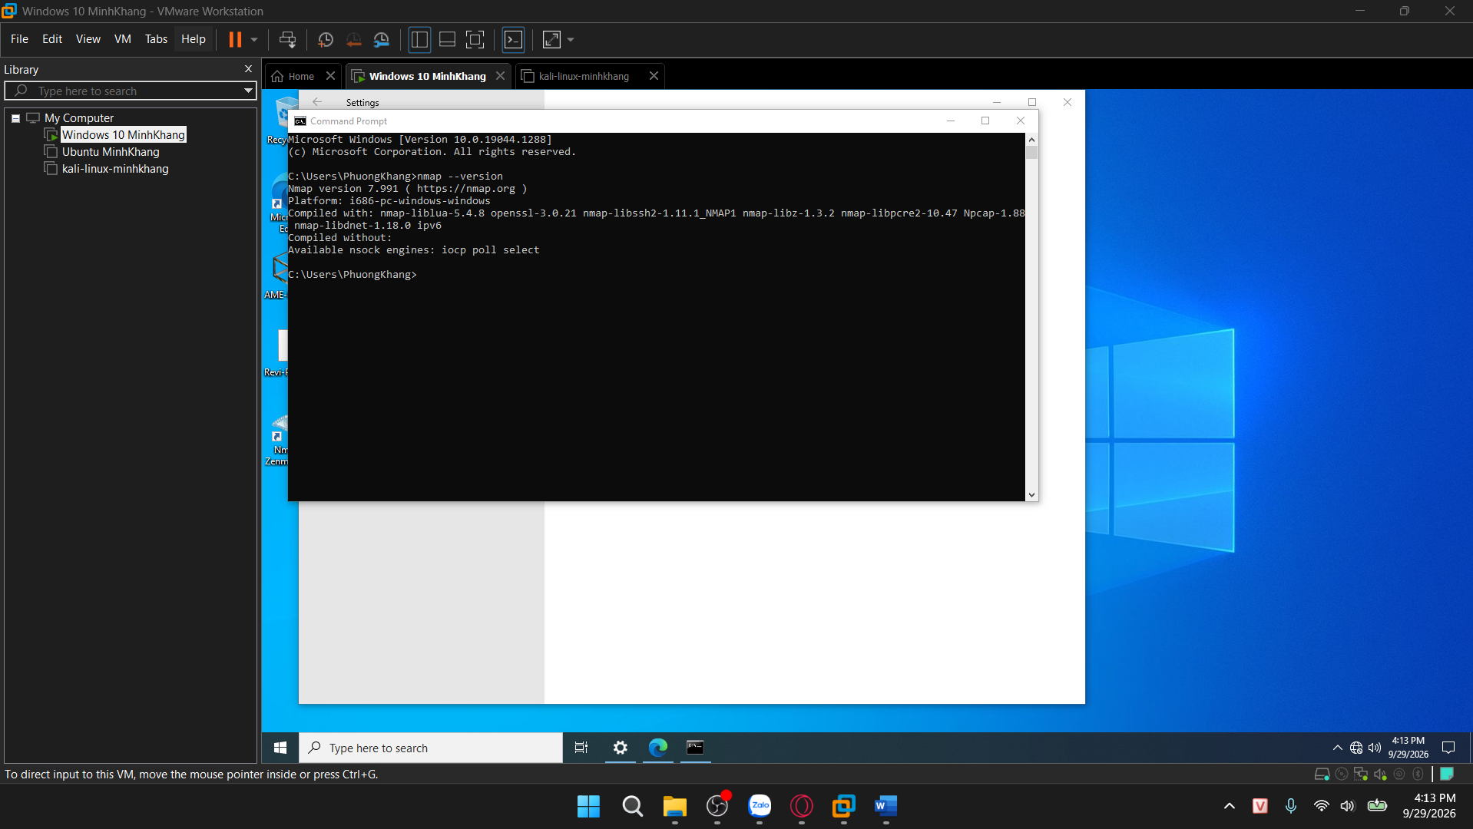
IPv4 Address. . . . . . . . . . . : 192.168.227.128
Subnet Mask . . . . . . . . . . . : 255.255.255.0
Thiết bị | IP thực tế | Subnet | Ghi chú
Windows Host |  |  | Máy chính
Kali VM | 192.168.56.129/24 |  | Máy quét
Metasploitable 2 | 192.168.56.130 |  | Máy đích
Windows VM (tùy  chọn) |  |  | Máy đích đối chiếu

Nhiệm vụ 1 - Phát hiện các host đang hoạt động
STT | IP phát hiện | MAC/Vendor | Vai trò suy đoán | Bằng chứng
1 | 192.168.56.1 | 00:0C:29:3B:79 | Apdapter Host-Only(VMnet1) của máy thật | MAC này là MAC mặc định của VMnet1
2 | 192.168.56.130 | 00:0C:29:36:3B:79 | Metasploitable 2 | MAC dạng 00:0C:29
3 | 192.168.56.254 | 00:50:56:F5:A7:A4 | VMware DHCP service của mạng Host ONLY | Xem lệnh kiểm tra bên dưới
4 | 192.168.56.129 |  | Kali chính là máy quét | Nmap chỉ ghi “ Host is up” không hiện MAC nên nó là máy quét

Khảo sát cổng TCP và so sánh kỹ thuật quét
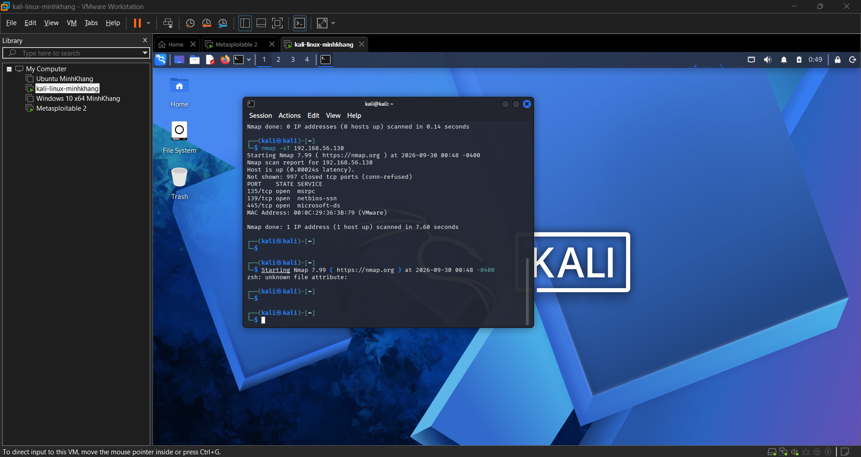
- Tổng số cổng Open/closed/filtered
Open: 3
Closed: 997
filtered: 0
Tổng 1000 cổng, là 1000 cổng phổ biến mà Nmap quét mặc định
3 cổng nmap suy đoán
135/tcp
139/tcp
445/tcp
6.2. SYN scan (-sS)
Tiêu chí | -sT | -sS | Nhận xét
Cổng open | 3(135,139,445) | 3(135,139,445)
Cổng closed | 997 | 997
Cổng filtered | 0 | 0

Tiêu chí | -sT | -sS
Thời gian quét | 7.60 giây | 6.20 giây
Quyền cần thiết | User thường ko cần sudo | Cần sudo

6.3. FIN / Xmas / NULL scan
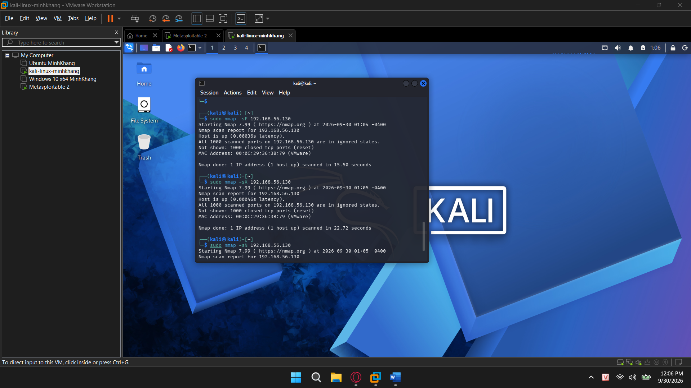
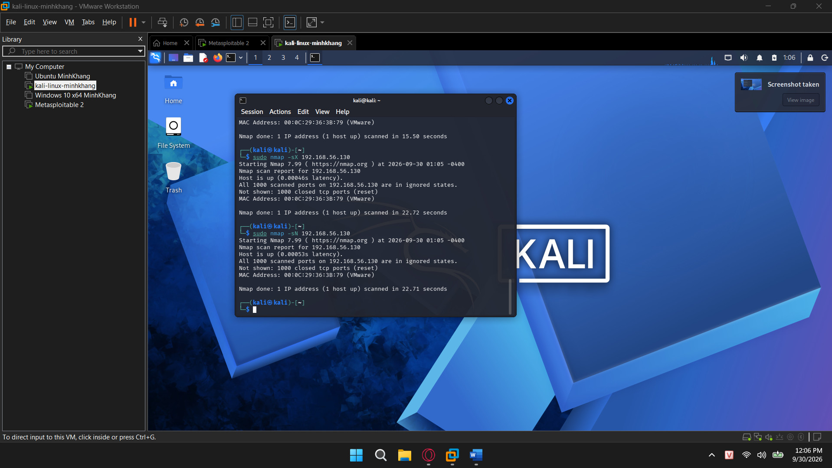
6.4. ACK scan - quan sát chính sách lọc
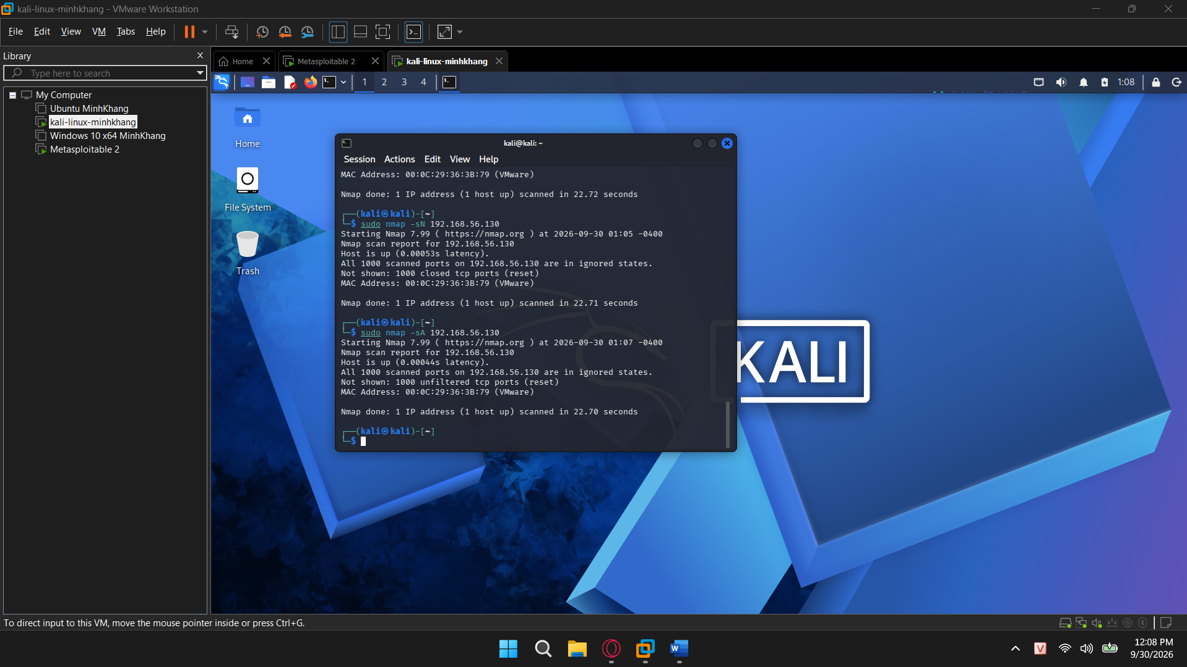

Quét UDP có kiểm soát
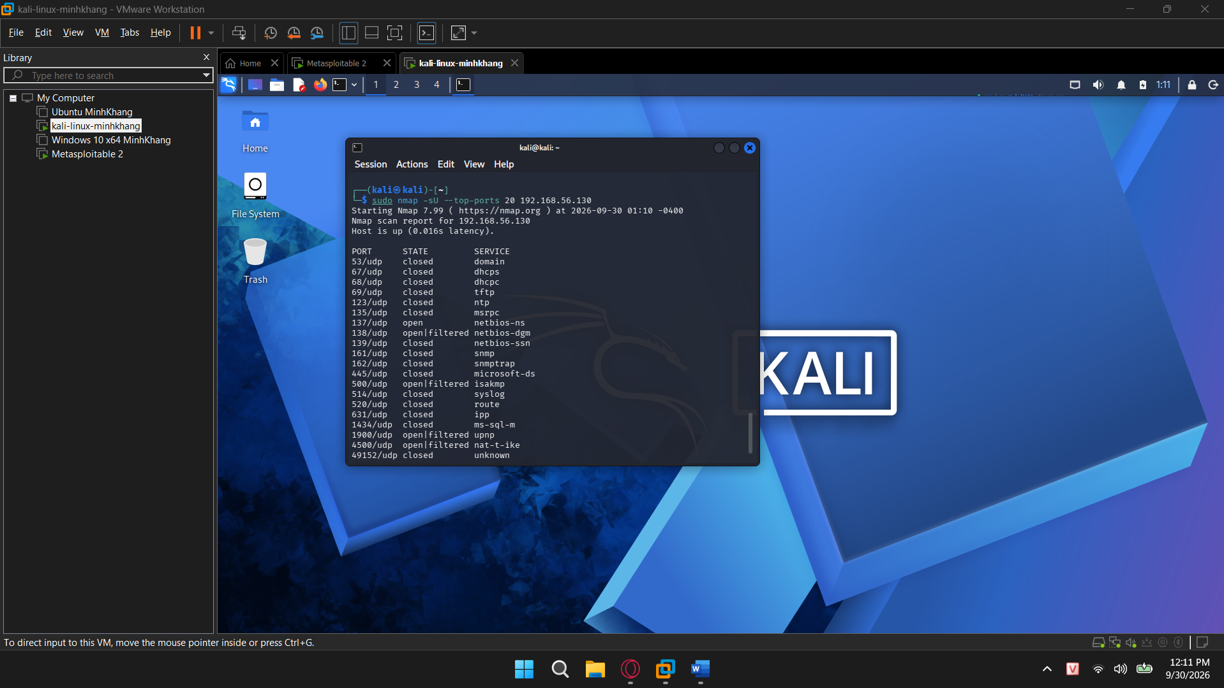
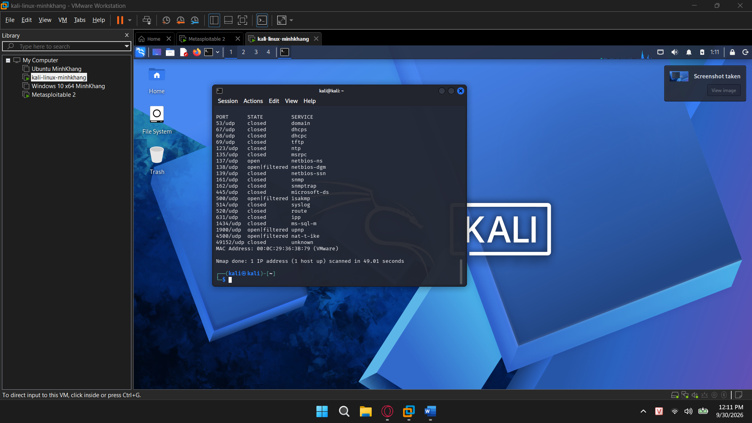
Cổng UDP | Trạng thái | Dịch vụ | Giải thích
53 | Closed | Domain
67 | Closed | Dhcps
68 | Closed | Dhcps
69 | Closed | Tftp
123 | Closed | Ntp
135 | Closed | Msrpc
137 | Open | Netbios-ns
138 | Open|filterd | Netbios-dgn
139 | Closed | Netbios-ssn
161 | Closed | Snmp
162 | Closed | Snmptrap
445 | Closed | Microsoft-ds
500 | Open|filterd | Isakmp
514 | Closed | Syslog
520 | Closed | Route
631 | Closed | Ipp
1434 | Closed | Ms-sql-m
1900 | Open|filtered | Unnp
4500 | Open|filtered | Net-t-ike
49152 | Closed | unknown

Nhận diện dịch vụ và hệ điều hành
Version detection (-sV)
PORT | PROTOCOL | Service | Version Nmap phat hiện | Ghi chú
135 | Open | Msrpc | Microsoft windowns RPC
139 | Open | Netbios-ssn | Microsoft windowns netbios-ssn
445 | Open | Microsoft-ds?

OS detection
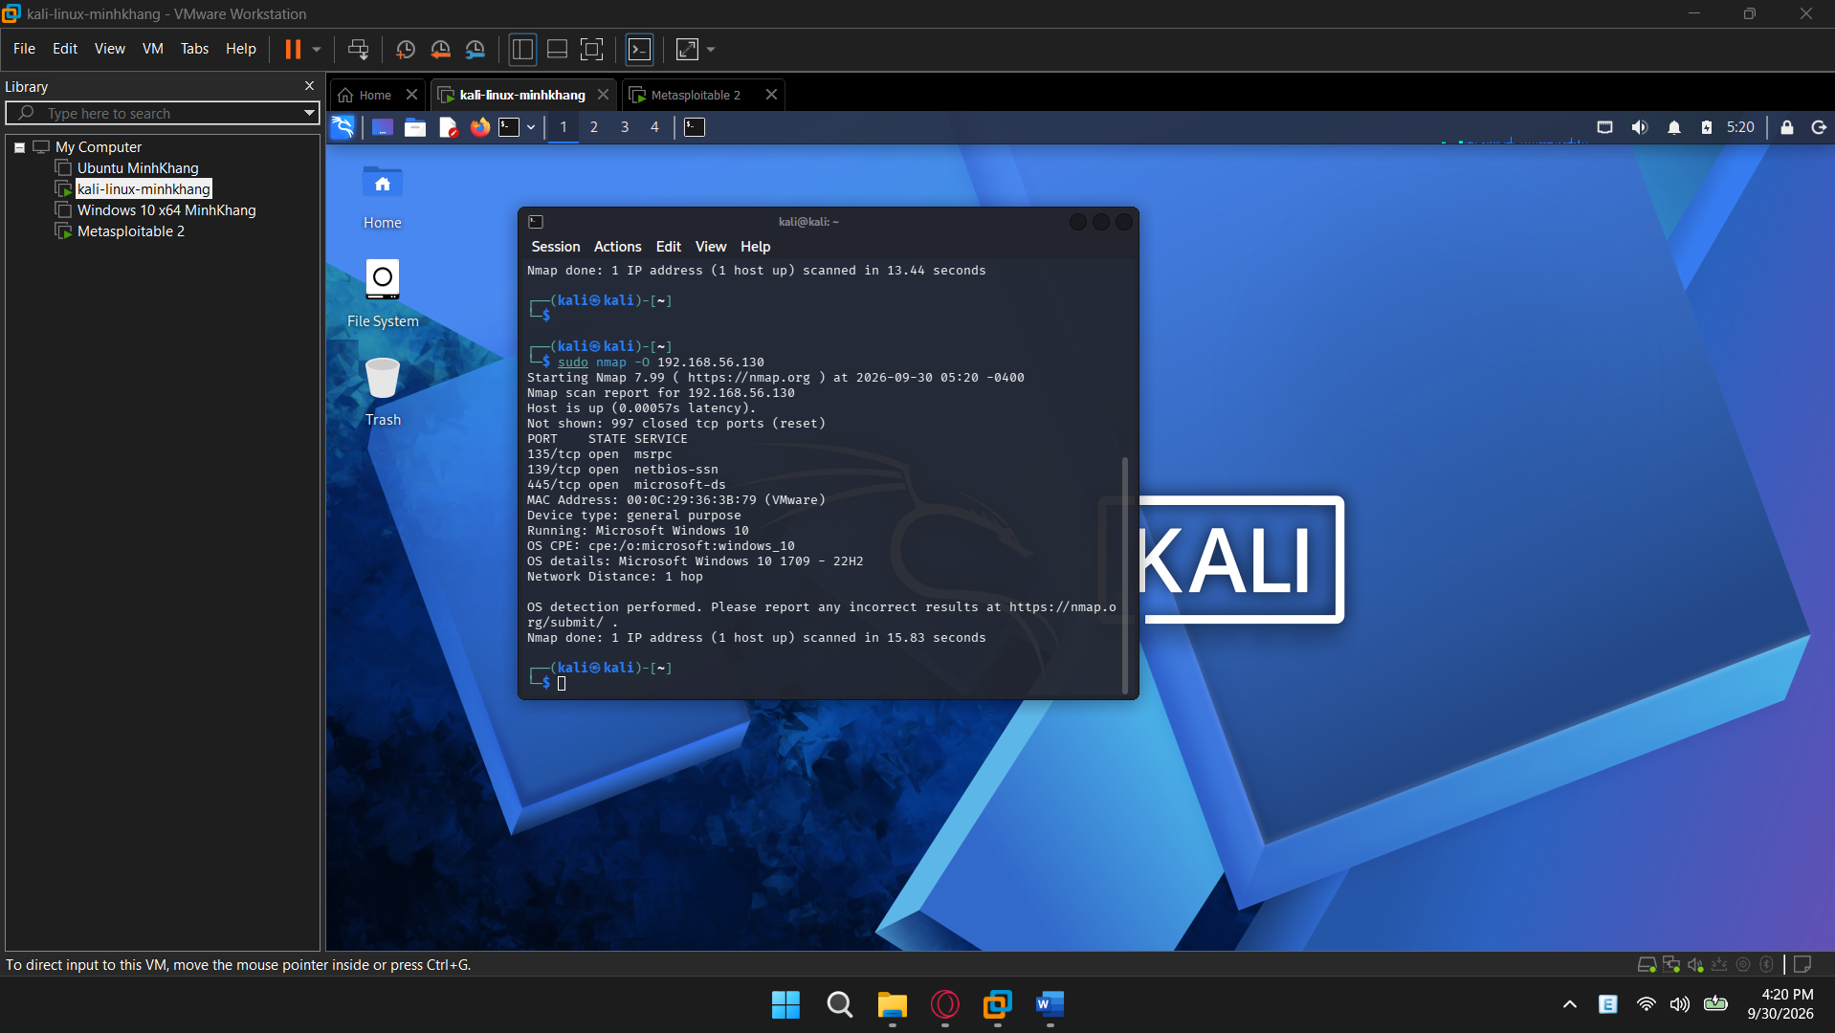

Aggressive scan (-A)
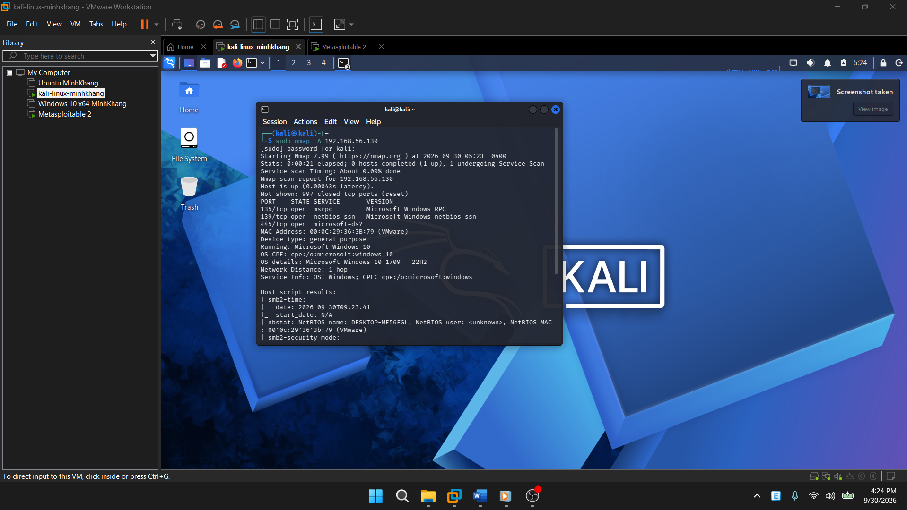
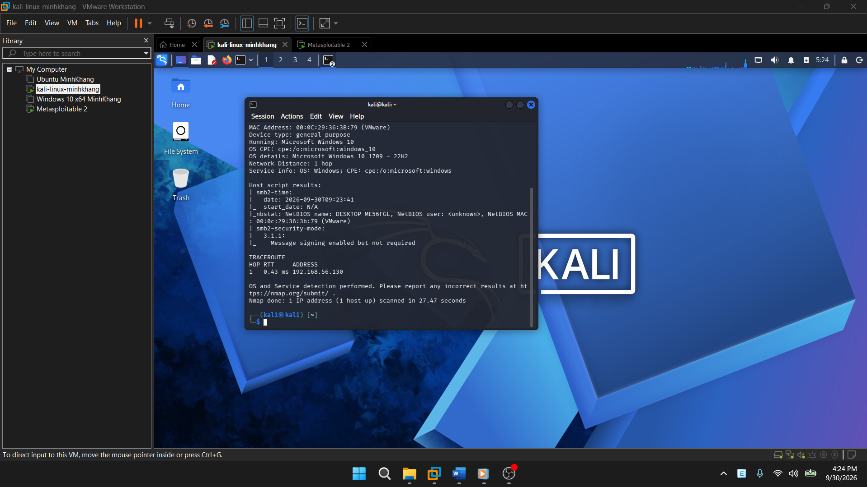
9. NSE
9.1
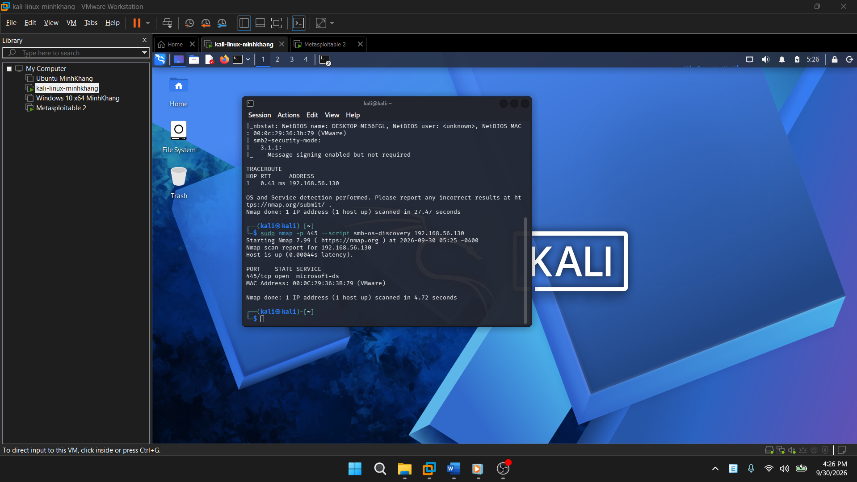
9.2
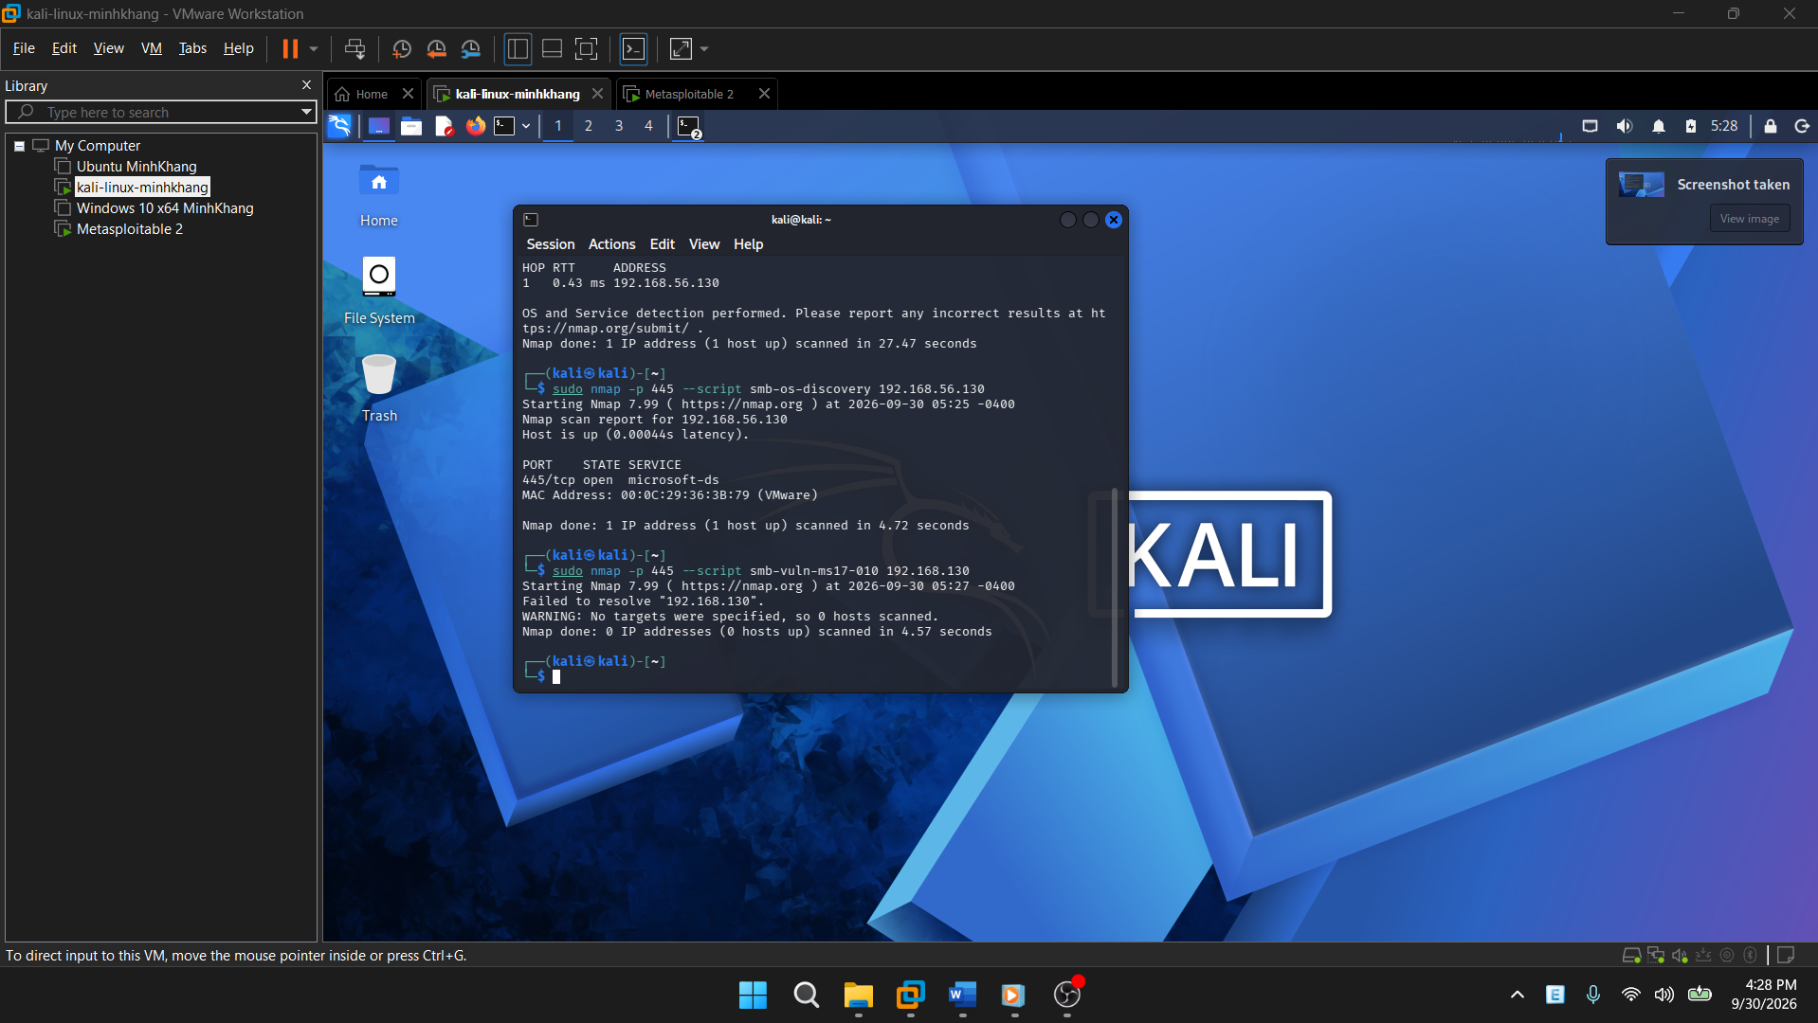

Mục tiêu | 445/tcp | Kết quả | Kết luận | Biện pháp
Metasloitable 2 |  | Không kết nối

10.
10.1
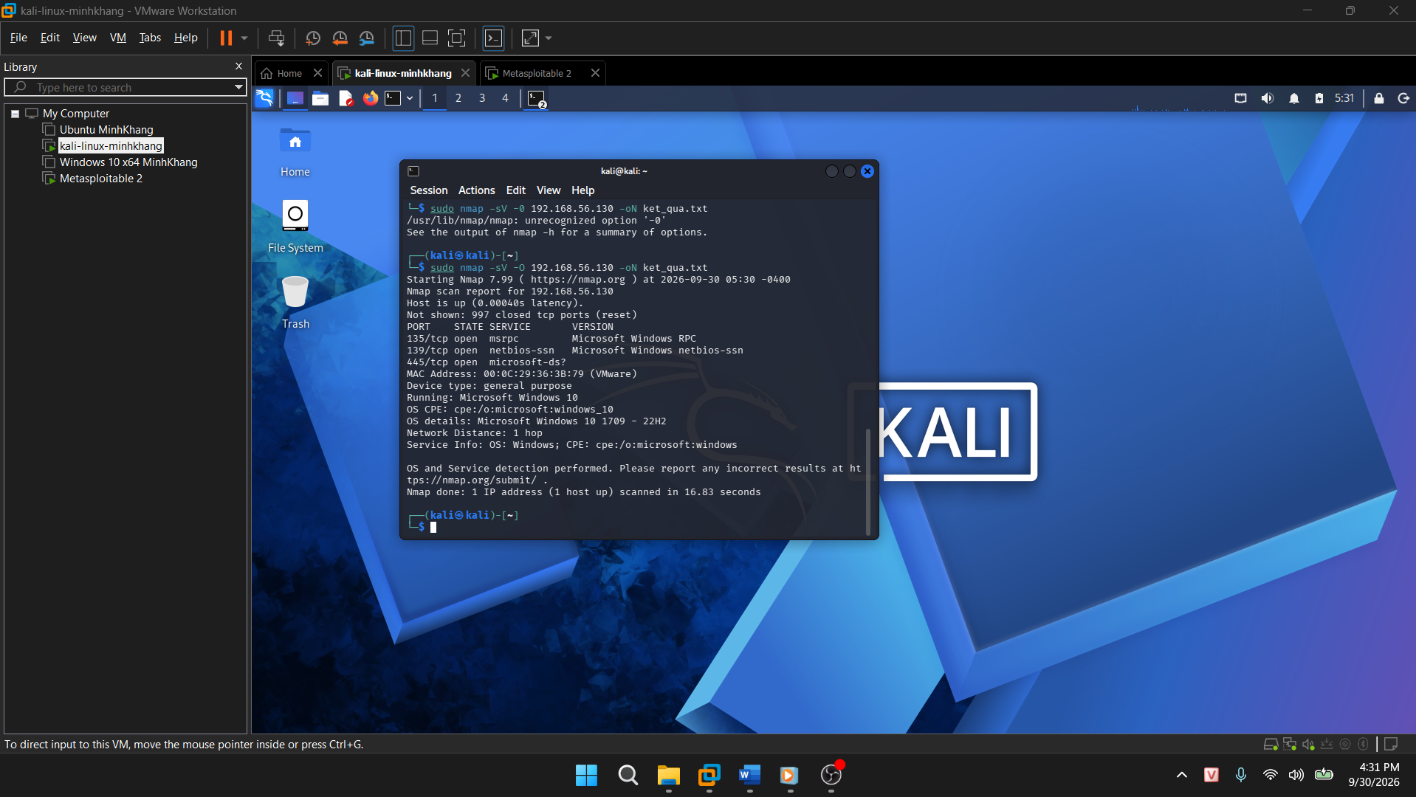
10.2
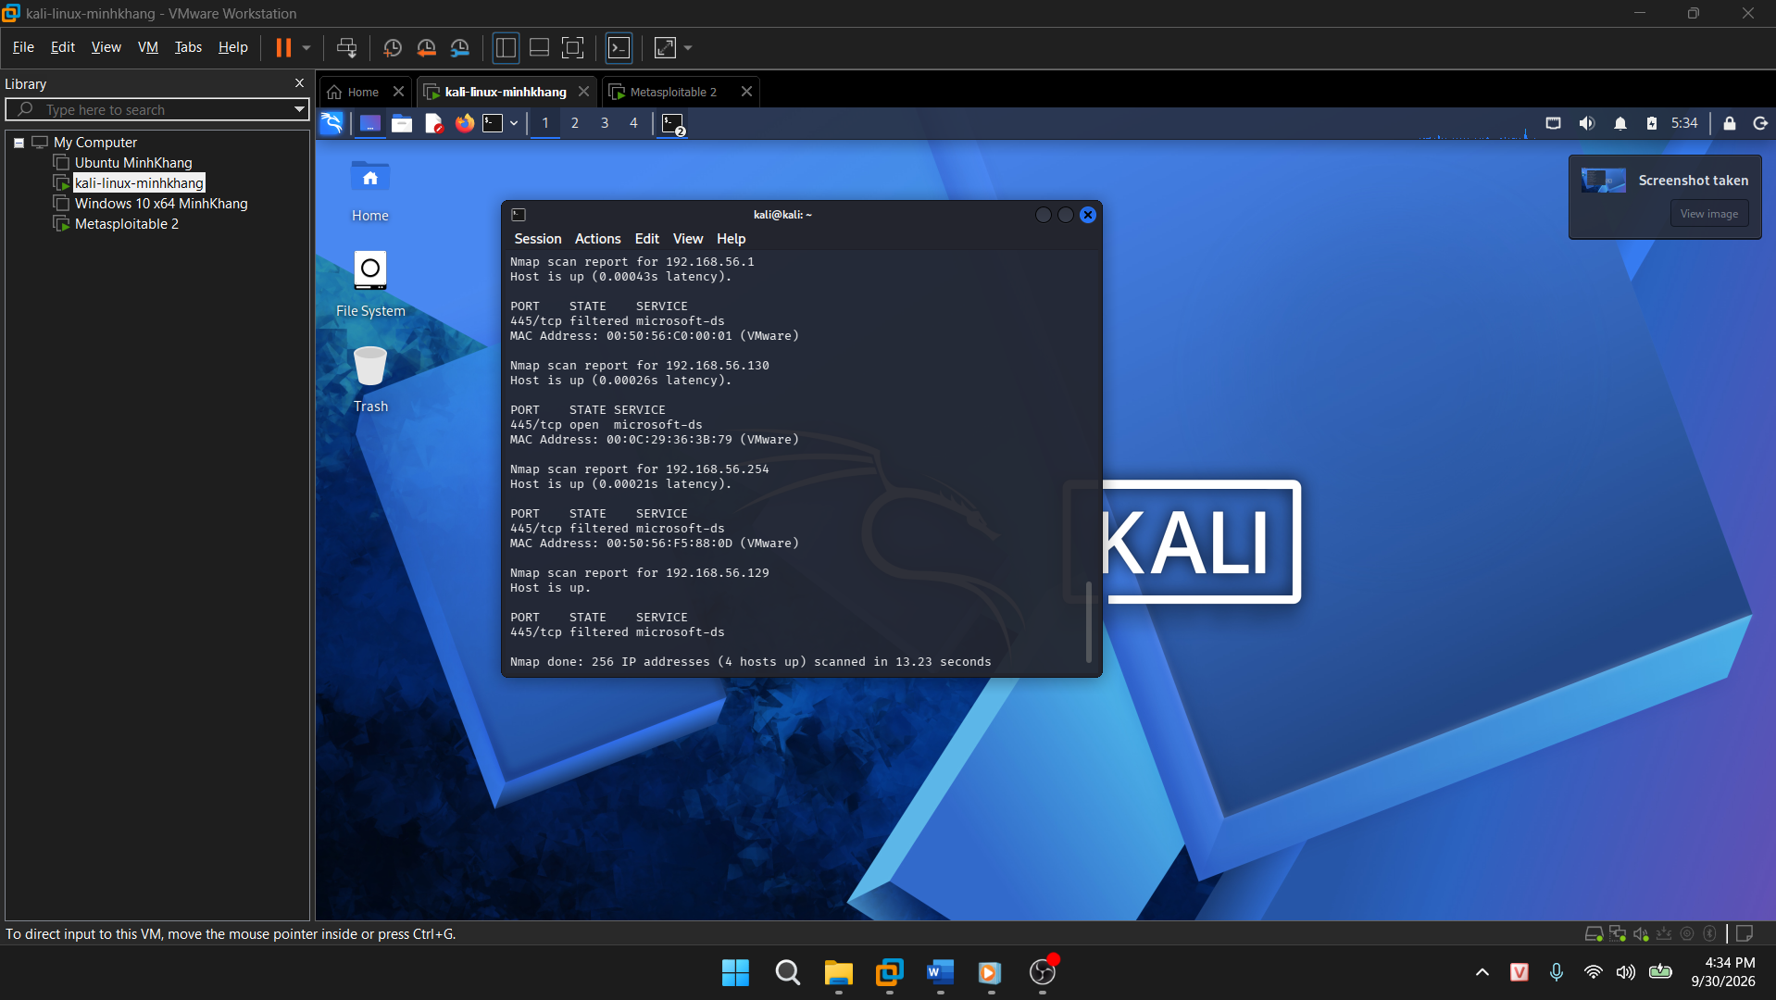
10.3
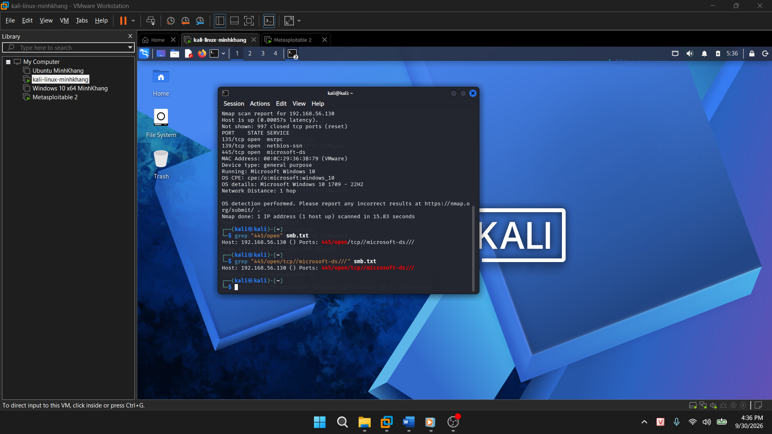
10.4

